**Bộ Giáo dục và Đào tạo**

**TRƯỜNG ĐẠI HỌC KIẾN TRÚC ĐÀ NẴNG**

**KHOA CÔNG NGHỆ THÔNG TIN**



**CÔNG NGHỆ PHẦN MỀM**

**ĐỀ TÀI: XÂY DỰNG APP CHAT MOBILE, SỬ DỤNG CÔNG NGHỆ REACT NATIVE**

**Giảng viên hướng dẫn: Th.s Phạm Thị Dung**

**Sinh viên thực hiện:** **Hồ Phan Minh Tuấn**

**Lớp: 20CT3**

**Ngành học:** **Công nghệ thông tin**

**Đà Nẵng, Năm 2022-2023**

MỤC LỤC

**CHƯƠNG I:** **MỞ ĐẦU** 2

**I. Giới thiệu về React Native:** 2

1. Khái niệm: 2

2. Quá trình phát triển: 3

**II. Môi trường, công cụ và thư viện:** 4

1. Môi trường: 4

2. Công cụ: 4

3. Thư viện: 5

**III. Sơ đồ Gantchart:** 5

**IV. Sơ đồ UseCase:** 6

**V. Sơ đồ thiết kế tuần tự:** 7

1. Đăng ký: 7

2. Đăng nhập: 8

3. Cập nhật thông tin: 8

**VI. Dữ liệu:** 9

**VII. Thuật toán (biểu đồ hoạt động):** 12

1. Đăng ký: 12

2. Đăng nhập: 13

3. Cập nhật thông tin: 14

**CHƯƠNG II: NỘI DUNG PROJECT** 15

**I. Cách cài đặt:** 15

**II. Run Project:** 15

**III. Chức năng:** 18

1. Đăng ký: 18

2. Đăng nhập: 22

3. Chỉnh sửa thông tin: 23

4. Đăng xuất: 25

5. Phòng chat: 25

6. Người dùng online: 26

**CHƯƠNG I:** **MỞ ĐẦU**

## I. Giới thiệu về React Native:

### 1. Khái niệm:

- React Native là một framework phát triển ứng dụng di động sử dụng JavaScript. Nó cho phép bạn xây dựng ứng dụng di động đa nền bằng cách sử dụng cùng một mã nguồn cho cả iOS và Android.

- React Native được xây dựng trên nền tảng React, một thư viện JavaScript phổ biến để phát triển giao diện người dùng. Bằng cách sử dụng React Native, bạn có thể sử dụng các thành phần giao diện người dùng đã được xây dựng sẵn và tái sử dụng chúng trên cả hai nền tảng di động.

- Một số điểm đáng chú ý về React Native:

+ Công nghệ cơ sở: React Native sử dụng các thành phần giao diện người dùng tự nhiên của hệ điều hành, giúp ứng dụng của bạn có cảm giác và hành động giống như ứng dụng gốc.

+ Mã nguồn chia sẻ: React Native cho phép viết mã một lần và chia sẻ nó trên cả hai nền tảng iOS và Android. Điều này giúp tiết kiệm thời gian tiết kiệm thời gian và công sức trong việc phát triển ứng dụng di động.

+ Hiệu quả: React Native tận dụng khả năng của JavaScriptCore trên iOS và JavaScriptBridge trên Android để giao tiếp với các thành phần gốc. Điều này giúp cải thiện hiệu suất tốt hơn với các khung di động khác sử dụng WebView.

+ Cộng đồng và hỗ trợ: React Native có một cộng đồng lớn và phong phú, với nhiều tài liệu, thư viện và công cụ hỗ trợ. Cộng đồng này chắc chắn rằng bạn có thể tìm thấy giải pháp cho hầu hết các vấn đề bạn gặp phải trong quá trình phát triển.

=> Tóm lại, React Native là một khung mạnh mẽ để xây dựng ứng dụng di động đa nền tảng, cho phép viết một lần và chia sẻ mã nguồn trên cả hai nền tảng iOS và Android. Nó có thể giúp tiết kiệm thời gian tiết kiệm điện và công sức trong quá trình phát triển ứng dụng và cung cấp một cộng đồng hỗ trợ phong phú.

### 2. Quá trình phát triển:

- React Native được phát triển bởi Facebook và công bố lần đầu vào tháng 3 năm 2015. Nó được xây dựng dựa trên ý tưởng từ React, một thư viện JavaScript phổ biến để xây dựng giao diện người dùng web.

- Ban đầu, React Native được phát triển như một dự án nội bộ tại Facebook để giải quyết các vấn đề phát triển ứng dụng di động tại công ty này. Đội ngũ phát triển tại Facebook đã nhận thấy rằng việc phát triển ứng dụng di động đa nền tảng với các công nghệ hiện có, như Objective-C cho iOS và Java cho Android, yêu cầu phải viết mã nguồn riêng biệt cho từng nền tảng . Điều này dẫn đến việc làm tốn nhiều thời gian và công sức.

- Bằng cách sử dụng React Native, Facebook đã tìm ra một giải pháp để chia sẻ mã nguồn giữa iOS và Android, giúp tiết kiệm thời gian và công sức trong quá trình phát triển ứng dụng di động đa nền. React Native sử dụng JavaScript để điều khiển giao diện người dùng và thông qua yêu cầu kết nối gốc, nó có thể tương tác với các thành phần gốc trên từng nền tảng.

- Sau khi thành công, React Native nhanh chóng thu hút sự quan tâm của cộng đồng phát triển. Facebook đã công bố chính thức React Native là một dự án mã nguồn mở vào tháng 3 năm 2015. Điều này đã mở ra cánh cửa cho cộng đồng phát triển tham gia đóng góp vào mã nguồn của React Native và phát triển các tính năng mới .

- Kể từ đó, React Native đã trở thành một trong những framework phát triển ứng dụng di động đa nền tảng phổ biến nhất trên thị trường. Nó đã được sử dụng để xây dựng hàng ngàn ứng dụng thành công trên cả hai nền tảng iOS và Android. Cộng đồng phát triển ngày càng lớn mạnh, cung cấp nhiều tài liệu, thư viện và công cụ hỗ trợ việc phát triển ứng dụng React Native.

## II. Môi trường, công cụ và thư viện:

### 1. Môi trường:

- Visual Studio Code: là một trình soạn thảo mã nguồn mở miễn phí được phát triển bởi Microsoft. Nó được thiết kế để hỗ trợ các nhà phát triển trong việc viết mã và làm việc trên các dự án phát triển phần mềm. Nói chung đây là môi trường chính để thực hiện viết code, quản lý dự án, kiểm tra và gỡ lỗi cho dự án của mình.

### 2. Công cụ:

- Android Studio: là một môi trường phát triển hợp hợp phân tích (IDE) được phát triển bởi Google dành riêng cho việc phát triển ứng dụng di động Android. Nó cung cấp các công cụ và tính năng để giúp nhà phát triển xây dựng, kiểm tra và phát triển ứng dụng Android. Cụ thể hơn ở đây chúng ta dùng Android Studio để giả lập 1 chiếc smartphone như đời thật để quan sát và sửa lỗi trong suốt quá trình code, xây dựng và phát triển dự án.

- Nodejs: là một môi trường chạy mã JavaScript phía máy chủ được xây dựng trên nền tảng công cụ JavaScript V8 của Chrome. Nó cho phép bạn chạy mã JavaScript ở phía máy chủ thay vì chỉ ở phía máy khách (trình duyệt). Cụ thể ở đây chúng ta sẽ dùng Nodejs để phát triển ứng dụng mobile.

- Expo: là một bộ công cụ phát triển ứng dụng di động đa nền tảng, tập trung vào việc xây dựng ứng dụng di động với React Native. Nó cung cấp một tập hợp các công cụ, thư viện và dịch vụ để giúp nhà phát triển tạo ra và khai thác ứng dụng di động một cách nhanh chóng và dễ dàng.

- Expo Go: là một ứng dụng di động (có sẵn trên iOS và Android) được cung cấp bởi Expo để giúp kiểm tra và chạy ứng dụng Expo trực tiếp trên thiết bị di động của bạn. Chúng ta sẽ dùng Expo go để kiểm tra ứng dụng, gỡ lỗi, xem trước các tính năng Expo và chia sẻ ứng dụng trực tiếp trên chính chiếc smartphone của mình.

### 3. Thư viện:

- Git: là một thư viện được thiết kế để theo dõi các phiên bản của mã nguồn trong quá trình phát triển và hỗ trợ quản lý sự thay đổi và hợp nhất mã nguồn tốt nhất từ nhiều nguồn khác nhau.

- Firebase: là một bộ công cụ phát triển ứng dụng di động và web do Google cung cấp. Nó cung cấp một loạt các dịch vụ đám mây đám mây để phát triển, khai thác và quản lý ứng dụng như: lưu trữ dữ liệu, xác thực người dùng, phân tích, theo dõi, ...

- React Native: là một bộ công cụ phát triển ứng dụng di động sử dụng ngôn ngữ JavaScript và dựa trên thư viện React. Nó được sử dụng để xây dựng ứng dụng di động đa nền tảng cho iOS và Android, cụ thể: xây dựng ứng dụng, tạo giao diện người dùng đáp ứng, tương tác và điều hướng, ...

- Expo: là một bộ công cụ phát triển ứng dụng di động sử dụng React Native, tạo điều kiện cho việc phát triển và triển khai ứng dụng di động nhanh chóng. Expo cung cấp một loạt các tính năng và dịch vụ hỗ trợ cho quá trình phát triển ứng dụng di động: quản lý tài sản đa phương tiện, quản lý phân phối ứng dụng, mô phỏng và kiểm tra ứng dụng, ...

## III. Sơ đồ Gantchart:

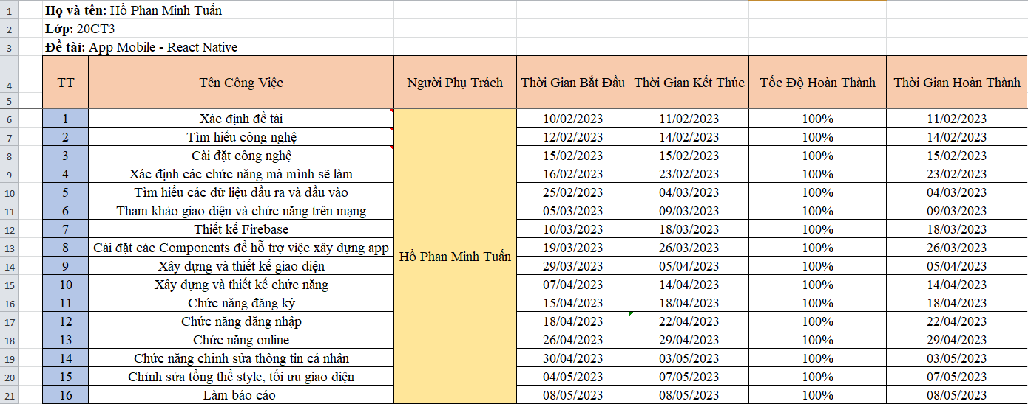



## IV. Sơ đồ UseCase:

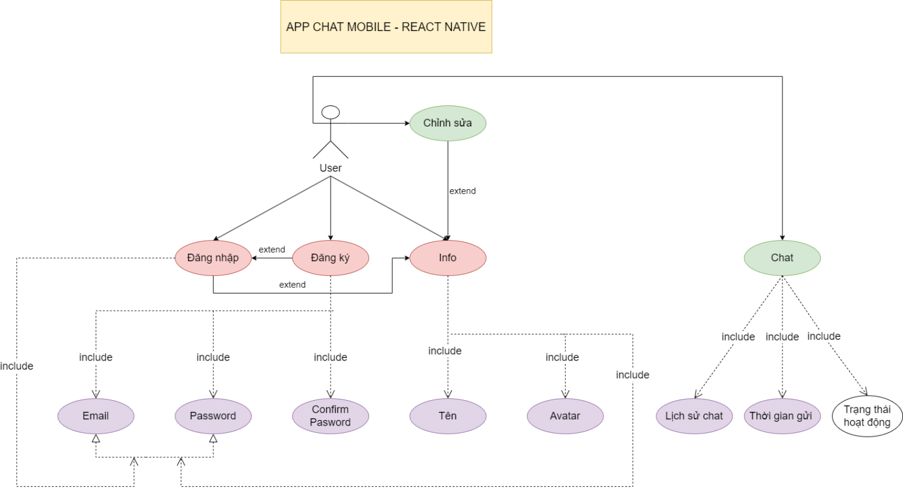

## V. Sơ đồ thiết kế tuần tự:

### D:\Hoc ky 2 nam 3\Cong nghe phan mem\dangky.drawio.png1. Đăng ký:

### 2. Đăng nhập:

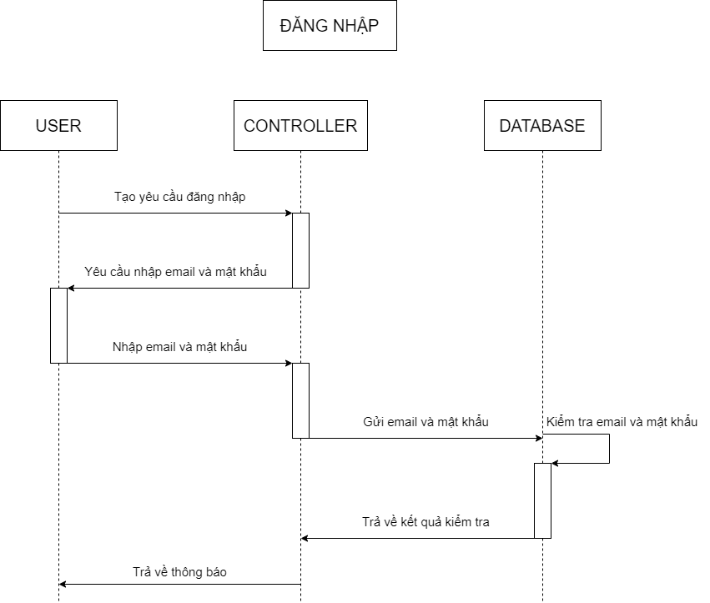

### 3. Cập nhật thông tin:

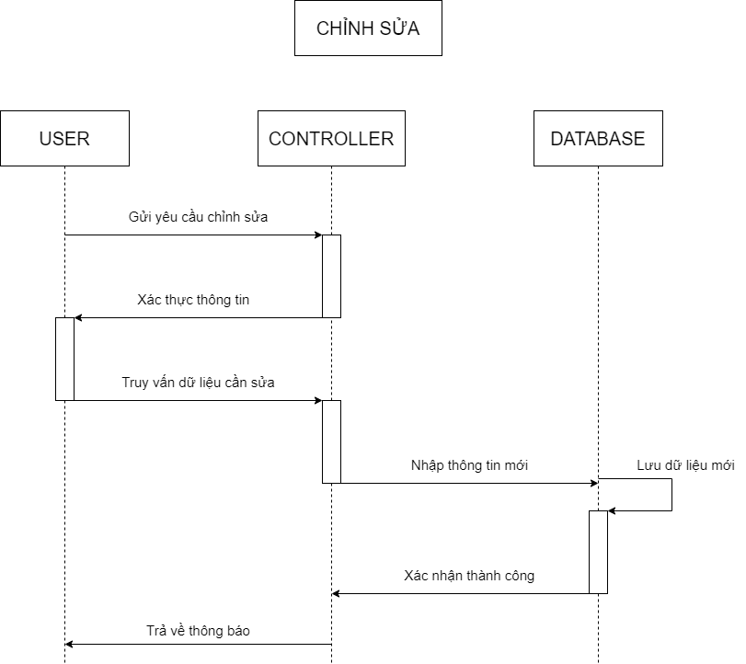

## VI. Dữ liệu:

- Dữ liệu trên Firebase được lưu trữ và quản lý trong cơ sở dữ liệu của Firebase. Firebase cung cấp hai dịch vụ chính để lưu trữ dữ liệu:

+ Cơ sở dữ liệu thời gian thực Firebase: Đây là cơ sở dữ liệu thời gian thực (cơ sở dữ liệu thời gian thực) dựa trên cấu trúc cây JSON. Dữ liệu được lưu trữ và đồng bộ hóa ngay lập tức trên các thiết bị và kết nối mạng. Bạn có thể thao tác với dữ liệu bằng cách thêm, sửa đổi và xóa các nút trong cây dữ liệu.

+ Firebase Cloud Firestore: Đây là một dịch vụ cơ sở dữ liệu tài liệu (cơ sở dữ liệu tài liệu) được cung cấp bởi Firebase. Dữ liệu được lưu trữ dưới dạng tài liệu (tài liệu) có cấu trúc tương tự như bộ sưu tập (bộ sưu tập) và tài liệu con (bộ sưu tập con). Firestore hỗ trợ truy vấn hoạt động và đồng bộ dữ liệu trực tiếp trên các thiết bị và kết nối mạng.

- Bên cạnh các dịch vụ lưu trữ dữ liệu, Firebase còn cung cấp các tính năng khác để quản lý dữ liệu, bao gồm:

+ Xác thực và quản lý người dùng: Firebase Authentication cho phép xác thực người dùng trong ứng dụng của bạn và quản lý thông tin người dùng như đăng ký, đăng nhập và quên mật khẩu.

+ Lưu trữ tệp tin đa phương tiện: Firebase Storage cho phép bạn lưu trữ và quản lý các tệp tin đa phương tiện như hình ảnh, video và tệp tin âm thanh.

+ Phân tích và theo dõi: Firebase Analytics cung cấp các công cụ để thu thập, phân tích và theo dõi dữ liệu về hành vi người dùng trong ứng dụng của bạn.

+ Gửi thông báo báo cáo: Firebase Cloud Messaging cho phép bạn gửi thông báo hỗ trợ tới người dùng trên các thiết bị di động.

=> Tất cả dữ liệu trên Firebase đều được lưu trữ an toàn trên đám mây đám mây và có thể truy cập từ bất kỳ nơi nào thông qua API của Firebase.

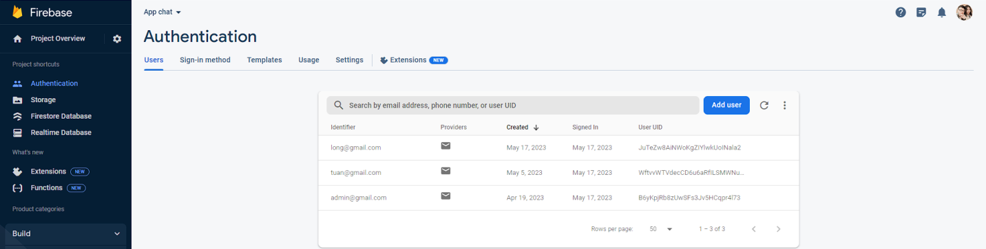

Lưu trữ thông tin tài khoản

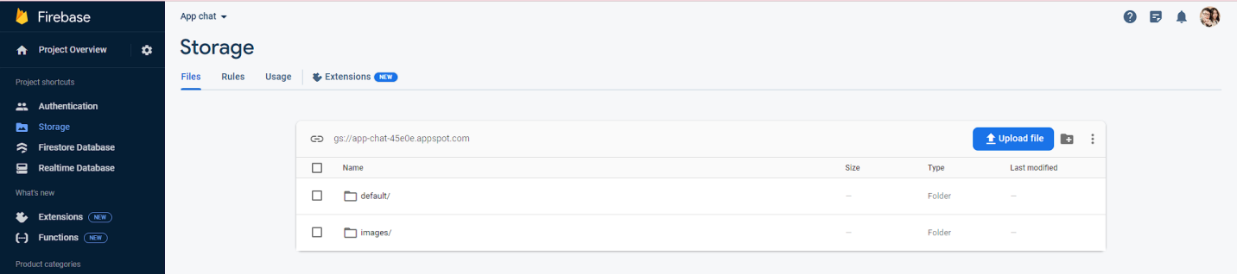

Lưu trữ thông tin hình ảnh

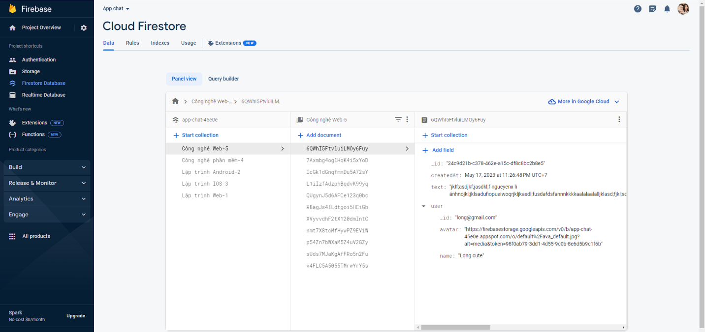

Lưu trữ thông tin và lịch sử đoạn chat

## VII. Thuật toán (biểu đồ hoạt động):

### 1. Đăng ký:

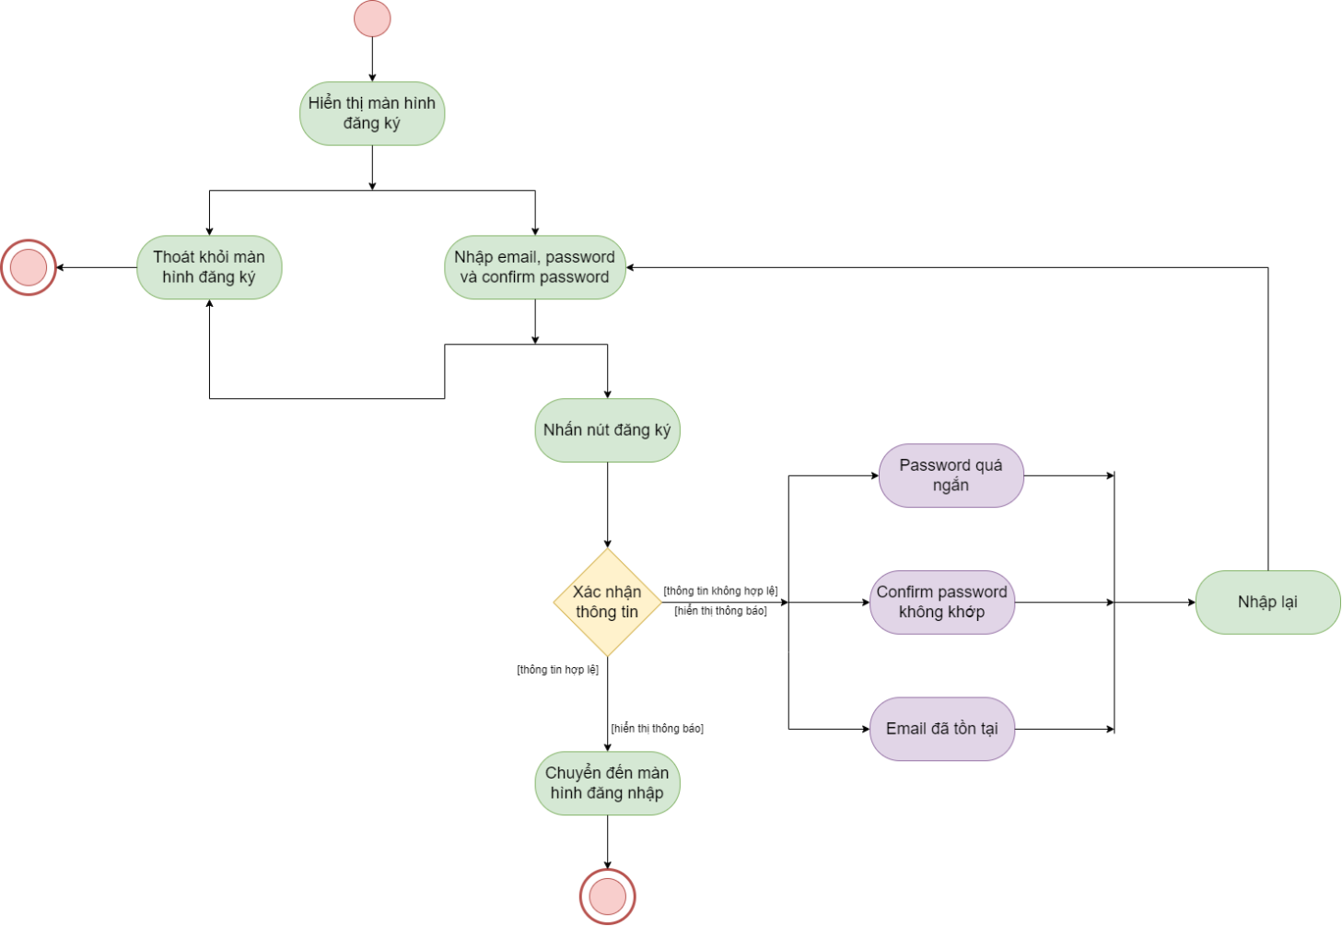

### 2. Đăng nhập:

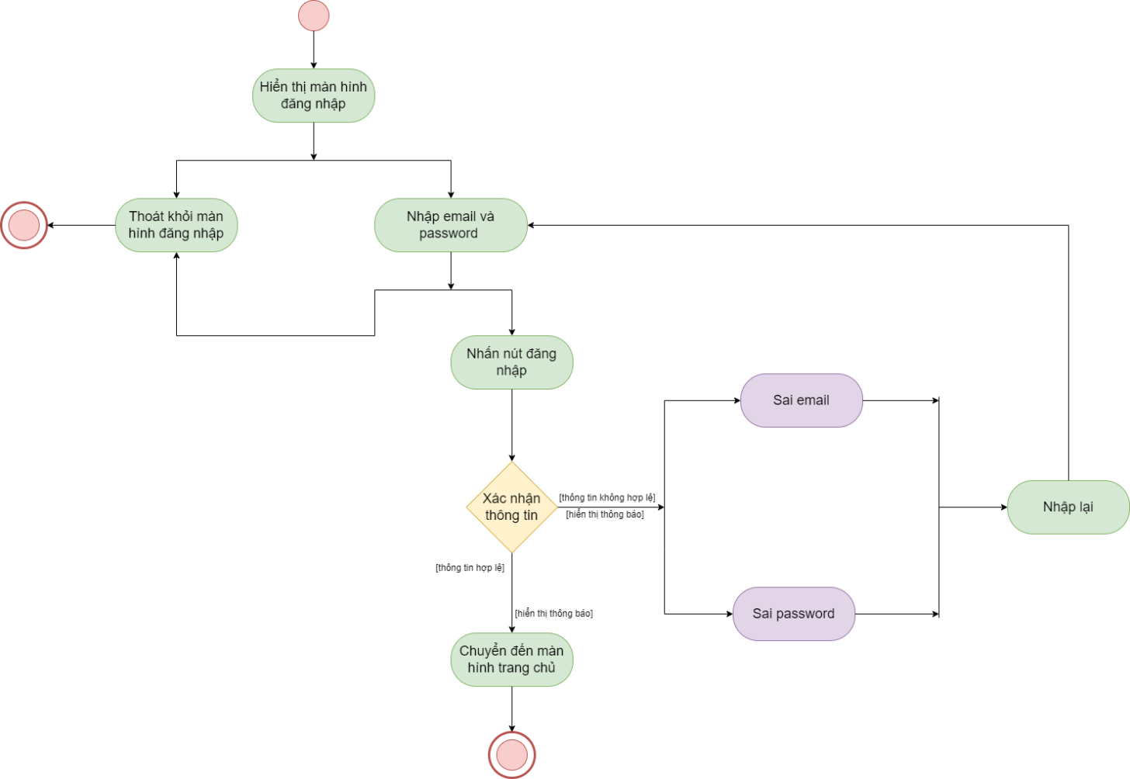

### 3. Cập nhật thông tin:

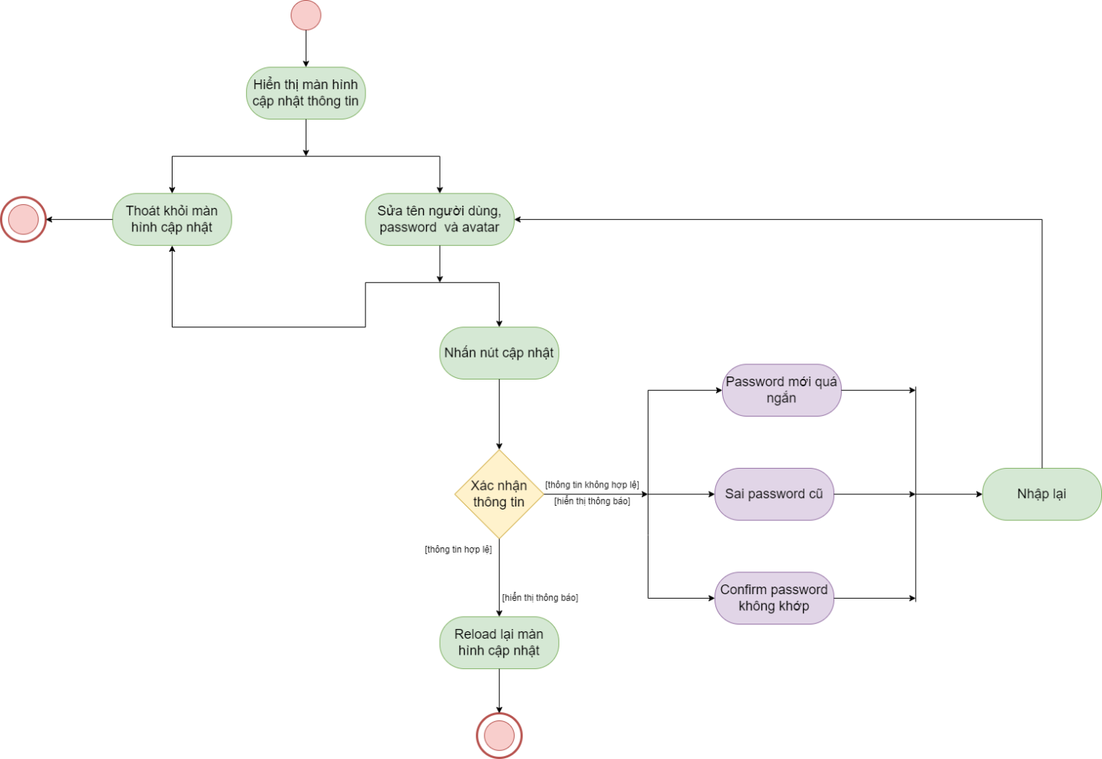

# CHƯƠNG II: NỘI DUNG PROJECT

## I. Cách cài đặt:

- Download và cài đặt Visual Studio Code.

- Download và cài đặt Android Studio.

- Download và cài đặt NodeJs.

- Nhấn tổ hợp phím Windows + R, sau đó gõ chữ “cmd” vào rồi nhấn OK.

- Gõ dòng lệnh này vào để thực hiện setting React Native:

**npm install –g expo-cli**

## II. Run Project:

- Sau khi đã setting xong React Native, chúng ta tiến hành tạo project, gõ dòng lệnh sau:

**npm init “Tên Project”**

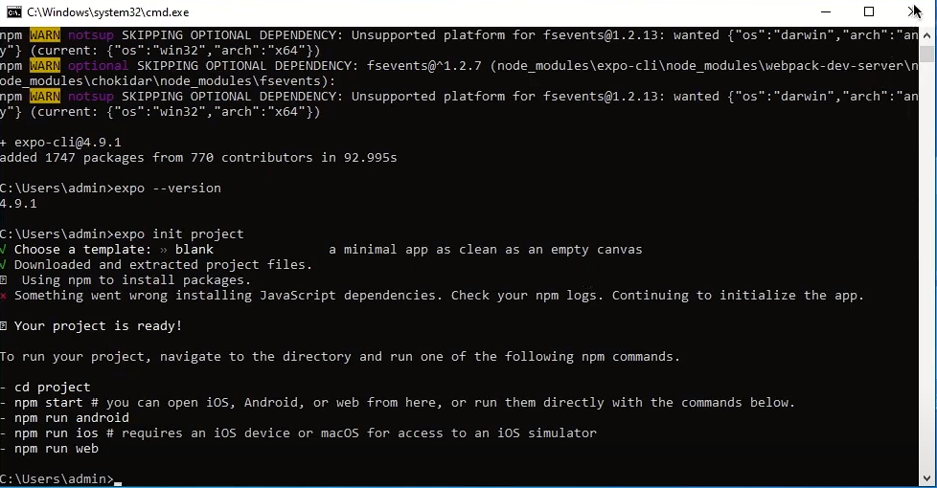

- Nó hiện bảng thông báo như hình trên tức là đã tạo xong project.

- Tiếp theo, chúng ta mở Visual Studio Code, trên thanh menu chọn **File => Add Folder to Workspace**, chọn thư mục nơi mình vừa tạo project, rồi bấm OK.

- Trên thanh menu, chọn Terminal => New Terminal, gõ dòng lệnh sau để khởi động project:

**npm start**

- Sau khi đã khởi động xong, nhấn chữ “A” trên bàn phím để mở ứng dụng Android Studio, và nó sẽ tự động kết nối đến project chúng ta đang làm việc:

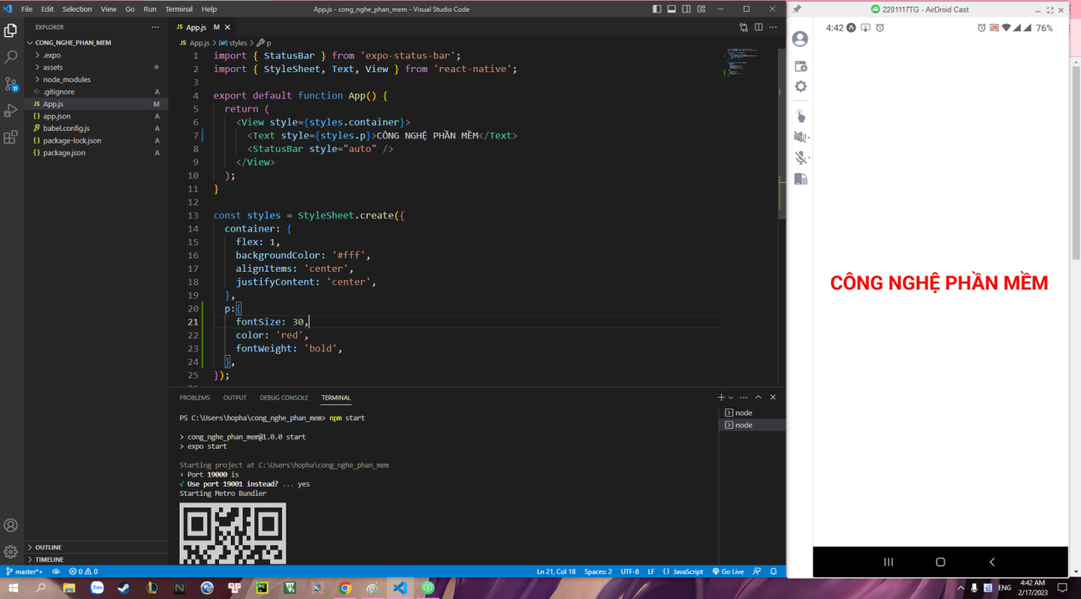

- Lưu ý: nên khởi động và setting, cấu hình thiết bị smartphone trước khi Run Project:

+ Mở ứng dụng Android Studio.

+ Chọn More Actions => Virtual Device Manager

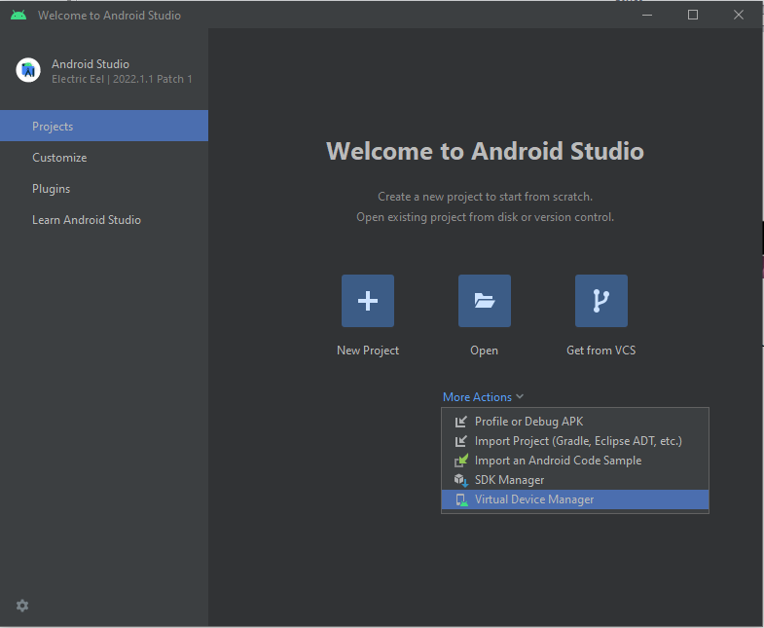

+ Chọn Create Device.

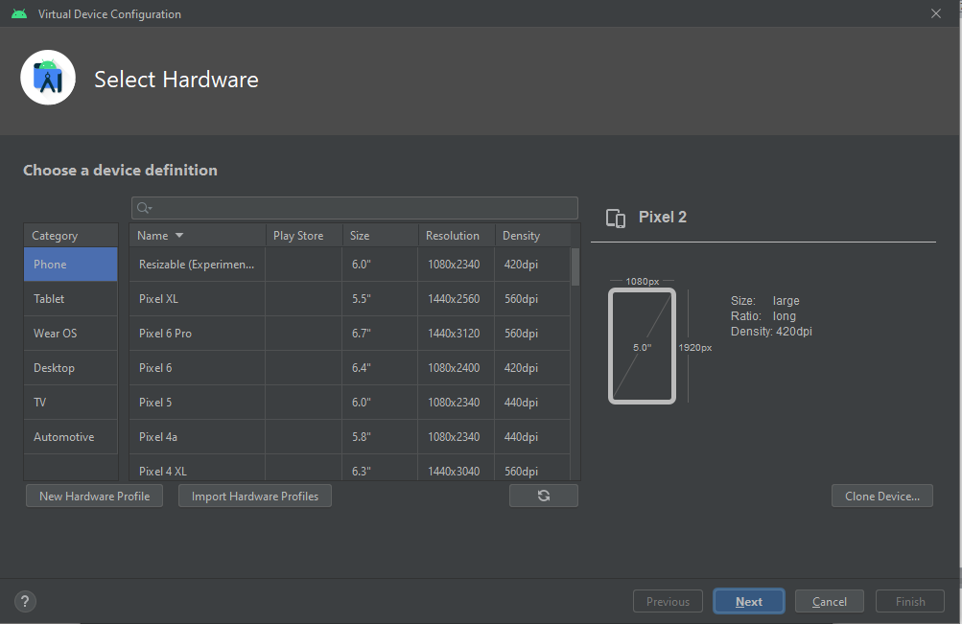 + Sau đó nó sẽ hiện 1 bảng thông báo tùy chọn các thết bị như hình dưới đây:

+ Lúc này chúng ta có thể tùy ý chọn các thiết bị phù hợp với cấu hình máy tính của mình để tiến hành giả lập smartphone.

+ Sau đó cứ bấm Next để tiến hành cài đặt.

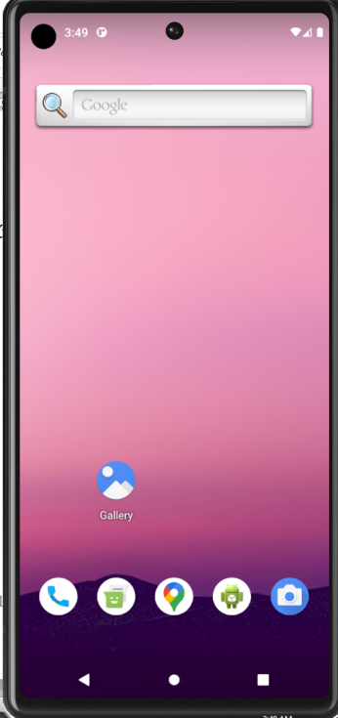+ Sau khi cài xong nó sẽ tự khởi động thiết bị giả lập đó, hãy đợi tầm 2-3 phút để nó setting và cấu hình thiết bị smartphone giả lập.

## III. Chức năng:

### 1. Đăng ký:

- Phải điền đầy đủ thông tin, nếu bỏ sót hàng nào sẽ thông báo lỗi:

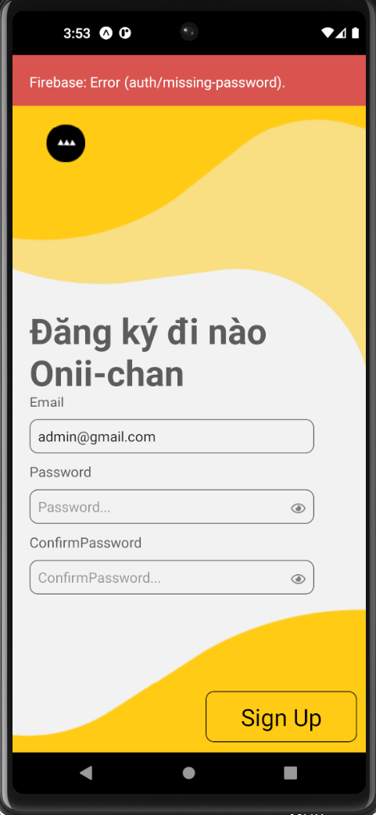

- Mỗi email chỉ được đăng ký 1 lần, nếu trùng sẽ bị thông báo lỗi:

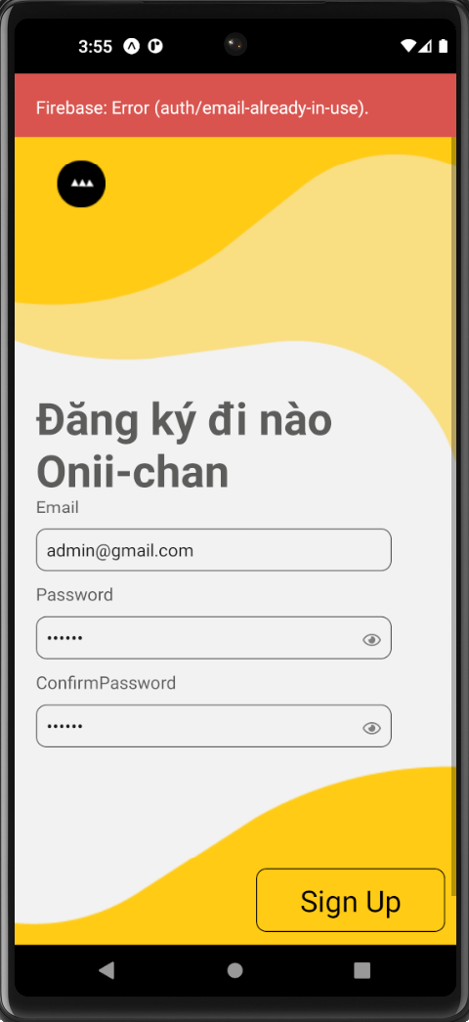

- Mật khẩu phải từ 6 ký tự trở lên, nếu dưới sẽ thông báo không hợp lệ.

- Confirm password không khớp với Password sẽ thông báo lỗi.

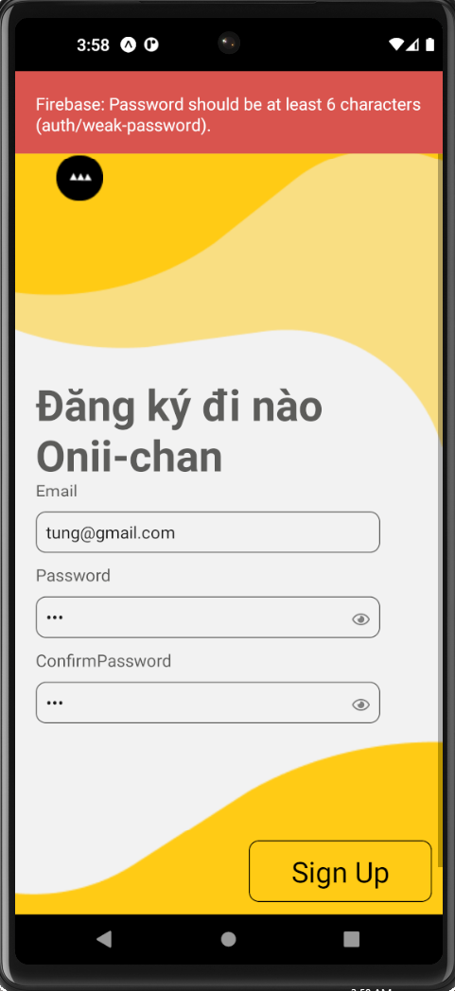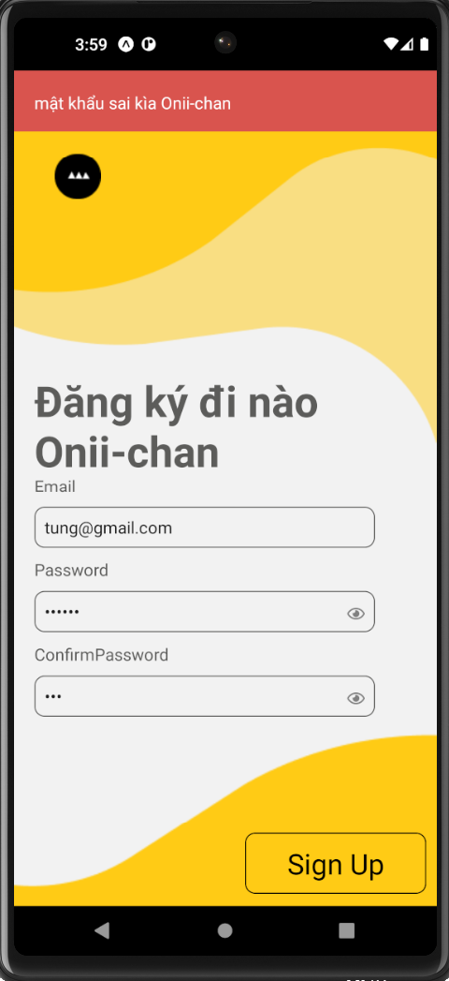

- Sau khi đăng ký thành công sẽ quay trở lại màn hình đăng nhập, đồng thời hiện thông báo đã đăng ký thành công:

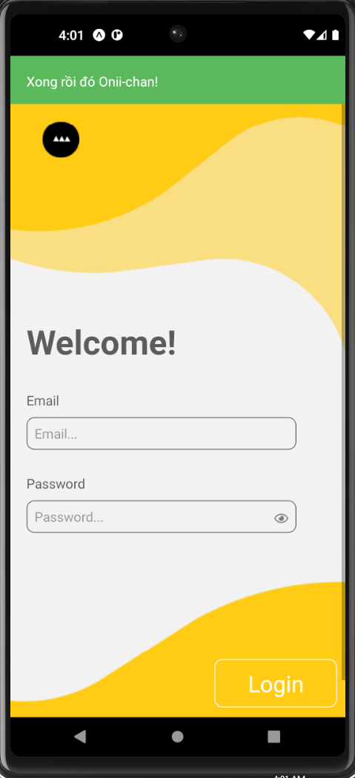

### 2. Đăng nhập:

- Nếu nhập email và password không khớp, sẽ hiện thông báo lỗi.

- Đăng nhập thành công sẽ chuyển màn hình đến trang chính, đồng thời thông báo đã đăng nhập thành công.

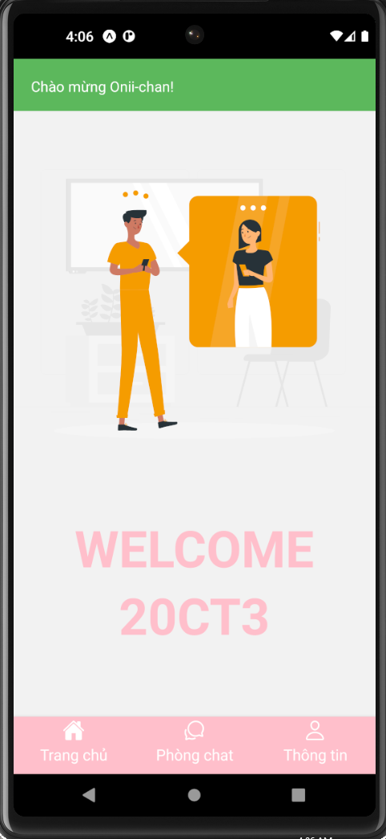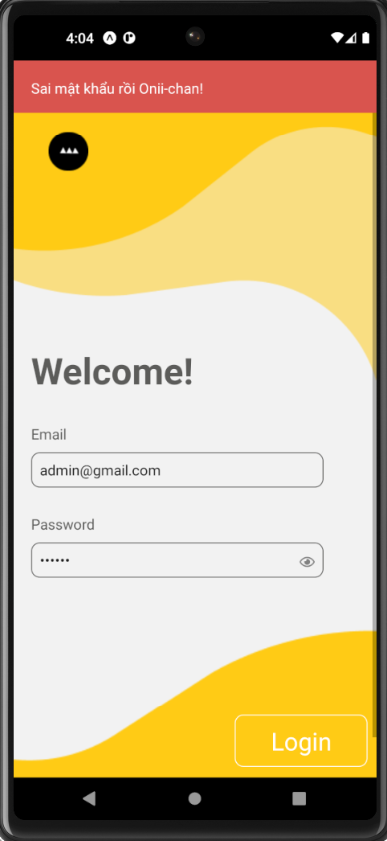

### 3. Chỉnh sửa thông tin:

- Chỉnh sửa nickname và avatar, sau đó bấm Cập nhật thông tin, sẽ hiện thông báo chỉnh sửa thành công:

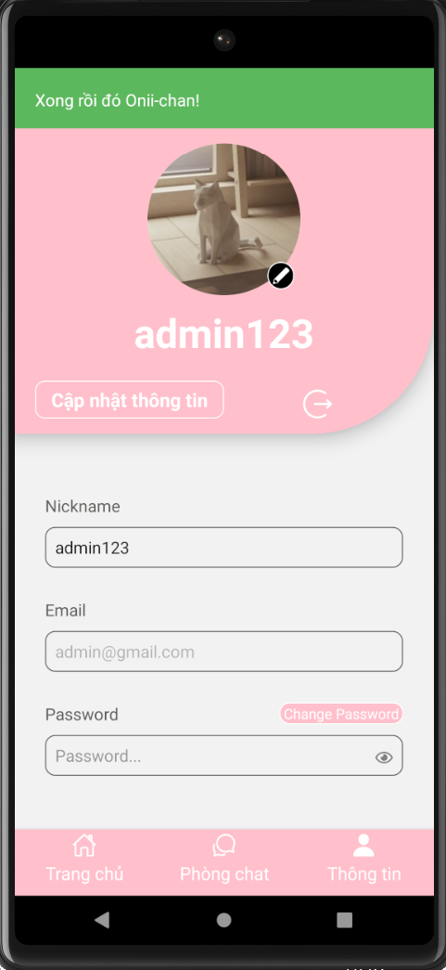

- Cập nhật password, nếu password cũ không khớp, password mới dưới 6 ký tự và Confirm password không khớp thì sẽ thông báo lỗi và bắt nhập lại, thành công thì sẽ hiện thông báo thành công.

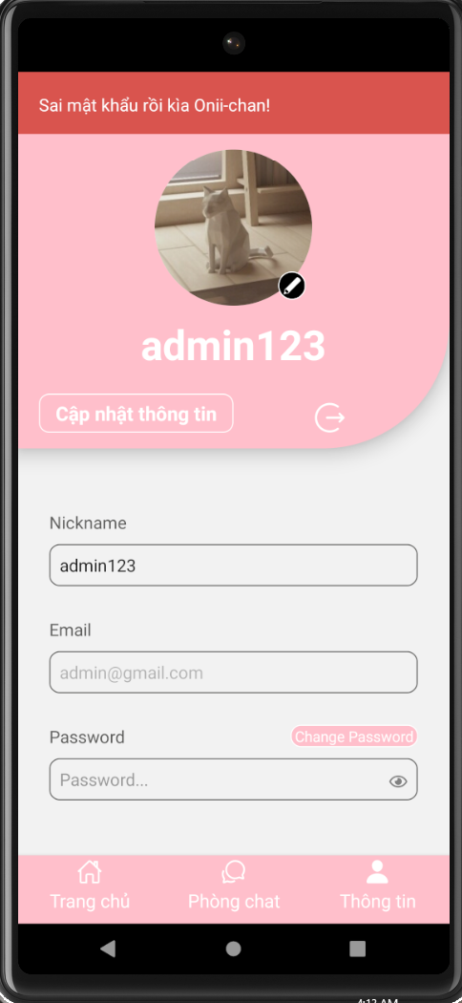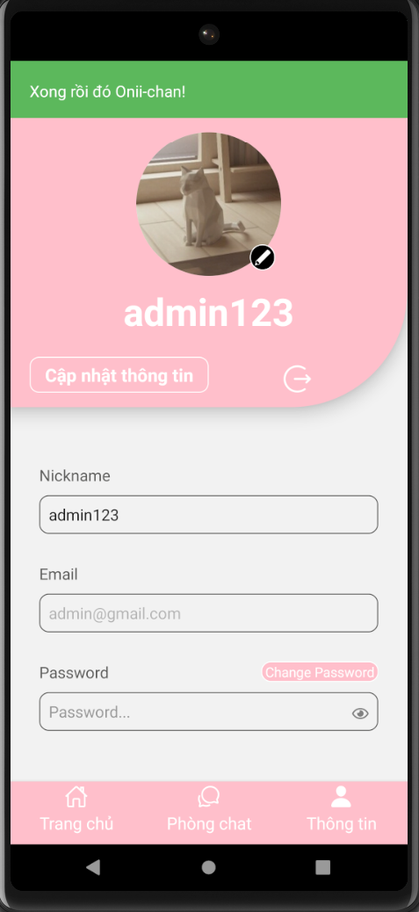

### 4. Đăng xuất:

Khi bấm vào Icon “Đăng xuất”, sẽ đăng xuất tài khoản và quay trở lại màn hình đăng nhập.

### 5. Phòng chat:

- Trong phòng chat, sẽ hiển thị tên phòng chat, lịch sử đoạn chat, avatar người gửi tin nhắn, ngày giờ gửi tin nhắn.

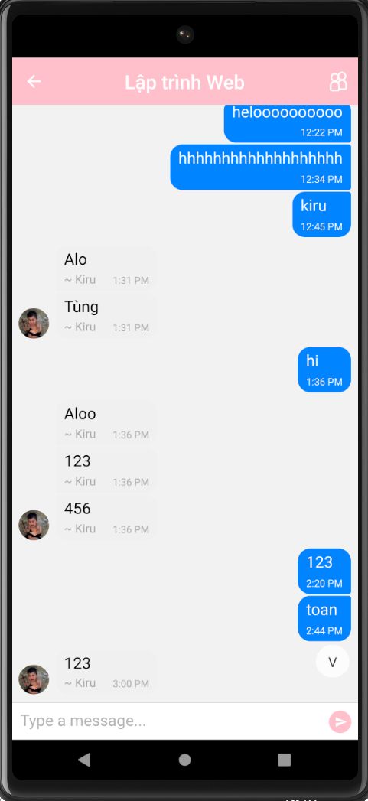- Khi vào phòng sẽ tự động cuộn xuống dưới cùng để hiển thị tin nhắn mới nhất, và có Icon cuộn nhanh xuống dưới.

### 6. Người dùng online:

Trong phòng chat có thể xem ai đang online và đang ở trong phòng chat

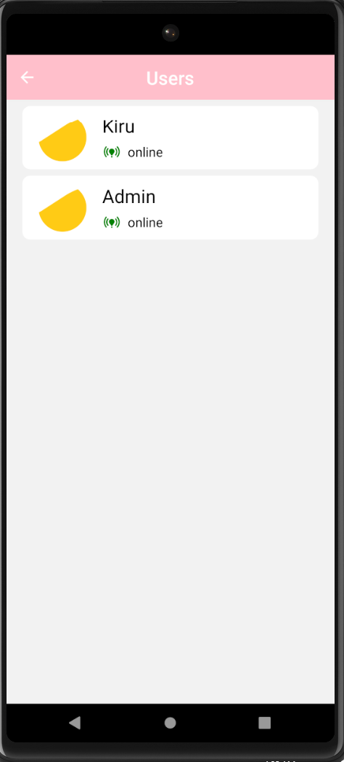

**END**